Питание по сезону. Продукты января

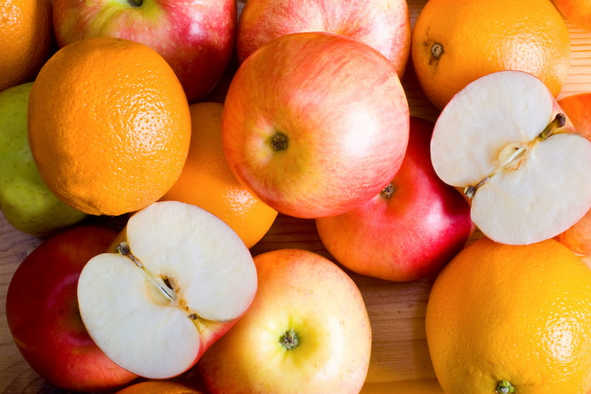

На какие овощи и фрукты стоит обратить внимание сейчас.

Январь – середина календарной зимы. Позади Новый год с его застольями и гуляньями. Организм уже немного устал, но расслабляться нельзя. День пошел на увеличение, хотя это еще не особо заметно.

В январе, как и на протяжении всей зимы, мы словно находимся в состоянии спячки. Конечно, продолжаем вести привычный образ жизни, ходим на работу, занимаемся спортом, делами и так далее. Однако именно зимой мы испытываем состояние повышенной сонливости, наша активность падает, мы становимся медлительнее и нам требуется больше времени на выполнение привычных действий. Это нормально, не стоит себя подгонять и ругать. А вот поддержать организм с помощью полноценного питания имеет смысл.

Один из самых ценных продуктов на зимнем столе – капуста. Белокочанная, краснокочанная, пекинская, брюссельская и брокколи – все это разнообразие богато витаминами и минералами. По сравнению с молодой летней капустой зимняя может показаться жесткой, но ее можно помять для салата или потушить. И не забывайте про квашеную капусту – зимний суперфуд.

Не проходите мимо моркови. Она должны быть твердой и упругой, не сгибаться в руках и не быть слишком бледной. Идеальная сочная морковка для салата имеет закругленный носик. Такую можно даже просто очистить, порезать и съесть или потереть на терке, а затем добавить мед. Остроносую морковь можно брать для супов и рагу.

В январе на первый план выходят и другие традиционные российские овощи – картофель, лук, редька. А еще не стоит забывать про свеклу. Она хороша в салатах и супах, полезна для организма. По-прежнему остается актуальной тыква, которая отлично хранится и не теряет витаминов. Ее можно запекать, добавлять в каши, также из нее получаются вкусные крем-супы.

К сожалению, зимние томаты обычно безвкусны, хотя это не влияет на их стоимость. Тепличные помидоры не имеют сладости, сильно кислят и зачастую больше похожи на пластиковый муляж, чем на сочную ягоду. Для салатов лучше берите томаты черри, а витамины восполняйте томатным соком или консервированными помидорами. В последних, кстати, полезных веществ больше, чем в свежих – главное, чтобы в составе не было много соли.

Самые зимние фрукты – цитрусовые. В холодное время в магазинах и на рынках можно смело брать апельсины, мандарины, лимоны, лаймы, свити, помело и грейпфруты. Все они будут актуальны как минимум до марта.

Также на прилавках много яблок различных сортов. С появлением современных технологий стало возможным сохранять яблоки в течение долгого времени, без потери их потребительских качеств. Так что, эти фрукты можно считать мультисезонными.

В любое время года можно найти вкусные и полезные сезонные фрукты и овощи, главное – знать, что искать и грамотно выбирать.
Нурлатский ТО

